Presseinformation

SENSOR+TEST & SMTconnect:
Wärmebildkamera-Premiere und Datenlogger für Lötöfen

Fluke Process Instruments zeigt seine Temperaturmesslösungen vom 9. bis 11. Mai 2023 auf den Messen SENSOR+TEST und SMTconnect in Nürnberg. Auf der SENSOR+TEST präsentiert der Hersteller erstmals die brandneue autarke Wärmebildkamera ThermoView TV30 mit integriertem Webserver. Die neue Infrarotkamera zur festen Installation wurde für die kontinuierliche Überwachung der Konformität und Sicherheit von Fertigungsprozessen und Anlagen entwickelt. Sie hat einen weiten Messbereich von -10 °C bis 1300 °C, lässt sich über OPC UA oder MQTT einfach und bequem mit einer SPS verbinden und übermittelt Messdaten und Analysen in Echtzeit. Weitere Lösungen am SENSOR+TEST-Stand von Fluke Process Instruments decken praktisch alle Industrieanwendungen ab: robuste Infrarotsensoren inkl. Ex-geschützten Einheiten, miniaturisierte Punktpyrometer für preissensible OEM-Messlösungen, Zeilenscanner zur Wärmebilderstellung in bewegten Prozessen und vielfältiges Zubehör für anspruchsvolle Industrieumgebungen.
Auf der SMTconnect präsentiert das Team Datapaq-Temperaturprofilsysteme zur Messung im Lötofen. Das Sortiment der Datapaq Reflow Tracker umfasst zahlreiche kompakte Lösungen für alle Ofenarten und -formen. Die Temperaturprofilsysteme bestehen jeweils aus einem Datenlogger, Hitzeschutzbehälter, Thermoelementen und Software. Die bewährten Messsysteme erleichtern die Ofeneinrichtung, Qualitätskontrolle und Auditierung nach verschiedensten Standards.
Kontakt zum Hersteller
Messestände Fluke Process Instruments:
SENSOR+TEST #1-341
SMTconnect #4-111

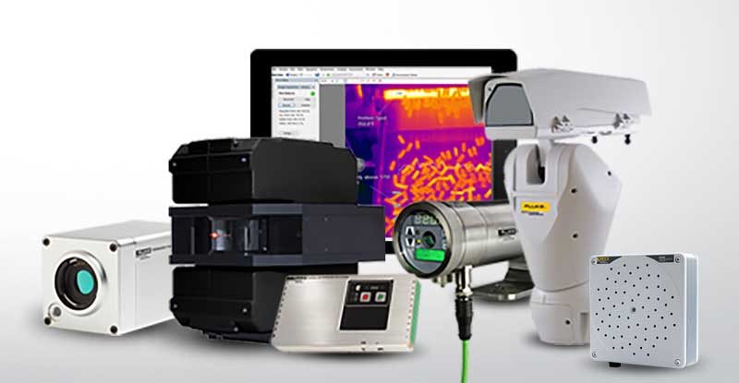
Bild: Fluke Process Instruments bietet robuste Temperaturmesslösungen und Akustikkameras sowie vielseitige Softwaretools für verschiedenste Industrieanwendungen

Bilder: | fluke_process_instruments_w_sv600 | Zeichen: | 1445
Dateiname: | 202302023_pm_sensor-test_smtconnect_de | Datum: | 08.05.2023
Über Fluke Process Instruments
Fluke Process Instruments entwickelt, fertigt und vertreibt ein umfassendes Programm an Infrarot-Messsystemen und Temperaturüberwachungslösungen für industrielle Anwendungen, Instandhaltung und Qualitätskontrolle. Die Produkte, die weltweit unter den Marken Raytek, Ircon und Datapaq vertrieben werden, stehen für über 150 Jahre Technologieführerschaft im Bereich der Temperaturmessung.
Über Fluke
Die 1948 gegründete Aktiengesellschaft Fluke mit Sitz in Everett (Washington), USA, ist der internationale Marktführer im Bereich kompakter elektronischer Test- und Messgeräte. Anwender sind technisches Fachpersonal, Ingenieure, Elektriker und Messtechniker, die industrielle, elektrische und elektronische Anlagen und Kalibrierprozesse einrichten, testen und bedienen.
Kontakt:  Fluke Process Instruments GmbH  Blankenburger Straße 135  13127 Berlin  Tel.: 030 / 478 008-0  E-Mail: marketing@flukeprocessinstruments.de  Internet: www.flukeprocessinstruments.com |  | gii die Presse-Agentur GmbH  Immanuelkirchstraße 12  10405 Berlin  Tel.: 030 / 538 965-0  E-Mail: info@gii.de  Internet: www.gii.de

